ACCELERAZIONE VETTORIALE
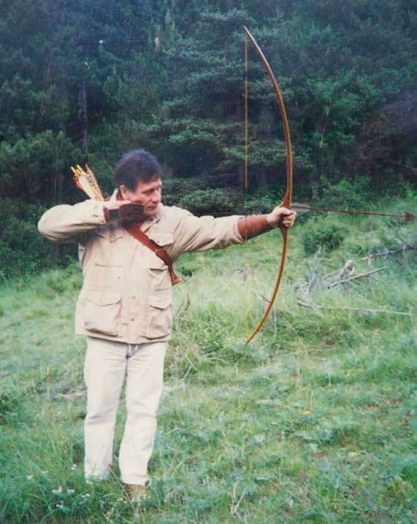
In Natura moltissimi fenomeni – anzi, praticamente tutti – avvengono a causa del cambiamento di velocità degli oggetti. Pensate ad un fulmine: esso si genera quando gli elettroni che orbitano intorno ad un atomo sono spinti da una forza elettrica: la loro velocità aumenta, essi sfuggono dal centro attrattivo dell’atomo e si dispongono nell’atmosfera, liberi di scaricarsi al suolo. All’opposto, pensate alla nascita di un legame chimico: due atomi si muovono liberamente, dopodiché le forze molecolari li agganciano fra loro, obbligandoli a stare uno intorno all’altro. Se volete esempi più pratici, considerate pure un qualsiasi motore: esso ha come unica funzione quello di cambiare continuamente la velocità del macchinario che guida, mettendolo in moto, fermandolo, accelerandolo o rallentandolo. In tutti questi esempi, c’è stato un cambiamento di velocità.
Perciò, ora che abbiamo imparato a misurare le velocità istantanee, possiamo trattare il problema di definire il caso delle velocità che variano nel tempo: infatti, come visto negli esempi sopra, la velocità di un corpo non rimane costante ma può aumentare o diminuire.
Figura 1: dal punto di vista cinematico, il lancio di una freccia è solo una questione di cambiamento di velocità
Però quello che spesso interessa non è soltanto quanto cambia la velocità ma anche quanto rapidamente cambia. Pensa infatti a due moto che partono entrambe da ferme e che giungono alla velocità di 50km/h, la prima in 3s la seconda… in 30s! Quale delle due è la più scattante? Quale delle due vorresti guidare durante il sorpasso di un’auto? La prima moto è in grado di cambiare velocità rapidamente: essa arriva subito alla velocità di sorpasso e supera velocemente l’auto: la seconda… aumenta velocità lemme lemme: quando giunge ad avere la velocità per il sorpasso… l’auto da sorpassare è già andata via!
E’ evidente che è necessario definire una nuova grandezza che misuri quanto cambia la velocità rispetto al tempo, cioè che misuri la rapidità del cambiamento di velocità. Tale grandezza è l'accelerazione.
ESISTONO DUE COMPONENTI DI ACCELERAZIONE
Per prima cosa vediamo in che modo può cambiare la velocità: ricordati che la velocità è un vettore ottenuto dividendo il vettore spostamento (Δ$\vec{S})$per l’intervallo di tempo necessario allo spostamento (Δt). Perciò quando parliamo di velocità, intendiamo non solo il modulo (cioè quanto è veloce l’oggetto) ma anche la sua direzione e il suo verso (cioè, dove è diretto il moto). Poiché la velocità è un vettore che ha un modulo ed una direzione, la variazione della velocità può essere dovuta:
1) ad un cambiamento del modulo, mentre la direzione rimane costante;
2) ad un cambiamento della direzione, mentre il modulo rimane costante;
3) alla composizione dei due cambiamenti di cui sopra, cioè ad un cambiamento sia del modulo sia della direzione.
Come abbiamo già accennato, a grandezza che descrive la rapidità del cambiamento di velocità è l’accelerazione: più precisamente, l’accelerazione è la variazione di velocità rispetto all’intervallo di tempo. Poiché abbiamo appena visto che esistono due modi in cui la velocità può cambiare -in modulo e in direzione-, ne segue che esistono due tipi di accelerazione: uno che misura la rapidità del cambiamento di modulo e l’altro la rapidità del cambiamento di direzione.
In classe abbiamo visto con delle semplici osservazioni che se a cambiare è il modulo della velocità allora l’accelerazione è diretta parallelamente alla direzione del moto, cioè è tangente alla traiettoria: questo tipo di accelerazione prende il nome di accelerazione tangenziale (a// o più semplicemente a).
Nel secondo caso, se a cambiare è la direzione della velocità, il moto è curvilineo e l’accelerazione ha direzione perpendicolare a quella della velocità istantanea e verso diretto verso l’interno della curva –cioè verso la concavità- (come visto con gli esempi a lezione): questo secondo tipo di accelerazione prende il nome di accelerazione centripeta o normale (a⊥ o a_{CP}).
Nel terzo caso sull’oggetto agisce sia a// che a⊥: esso perciò si muove su di una traiettoria curva (perché agisce a⊥) cambiando continuamente la rapidità del suo movimento (perché agisce a//).
Facciamo due esempi, già fatti in classe, che illustrano la differenza fra accelerazione tangenziale e accelerazione centripeta:
Considera lo studente che camminava in classe e il Prof –cattivo!- che lo spingeva da dietro parallelamente al suo tragitto. Lo studente accelerava ma continuava a camminare in linea retta. Caso identico quando Il Prof lo spingeva all’indietro: lo studente decelerava ma non cambiava direzione di moto. Nota che Il Prof poteva spingere a sufficienza lo studente in modo da fermarlo e poi farlo andare all’incontrario: perciò l’accelerazione poteva annullare la velocità di un corpo per poi cambiarne il verso. In tutti i casi però lo studente continuava a muoversi in linea retta, senza mai cambiare direzione. Dunque, l’accelerazione tangente alla traiettoria (accelerazione parallela, a// o più semplicemente a) cambia il modulo ed eventualmente il verso della velocità ma non la sua direzione.
Considera adesso lo studente che camminava con il Prof che lo teneva a braccetto. Lo studente era costretto a camminare in circolo a causa della presa del Prof: questo significa che la direzione della velocità cambiava continuamente istante per istante. Ma quando fu chiesto allo studente se si sentiva accelerato o rallentato, egli rispose di non sentire alcun effetto. In questo caso l’accelerazione era perpendicolare alla traiettoria (a⊥ o accelerazione centripeta, a_{CP}): dunque, l’accelerazione perpendicolare curva la traiettoria senza cambiare il modulo della velocità.
In conclusione possiamo affermare:
l’accelerazione è scomponibile in due componenti perpendicolari fra loro:
$$\left\{\begin{aligned}a_{// } o a, accelerazione tangenziale o parallela: \\ modifica il modulo ed eventualmente il verso della velocità \\ \\ a_{} o a_{CP} , accelerazione perpendicolare o centripeta: \\ modifica la direzione della velocità \end{aligned}\right.$$
Un esempio dell’effetto di a// e di a_{CP} è mostrato in figura 2.
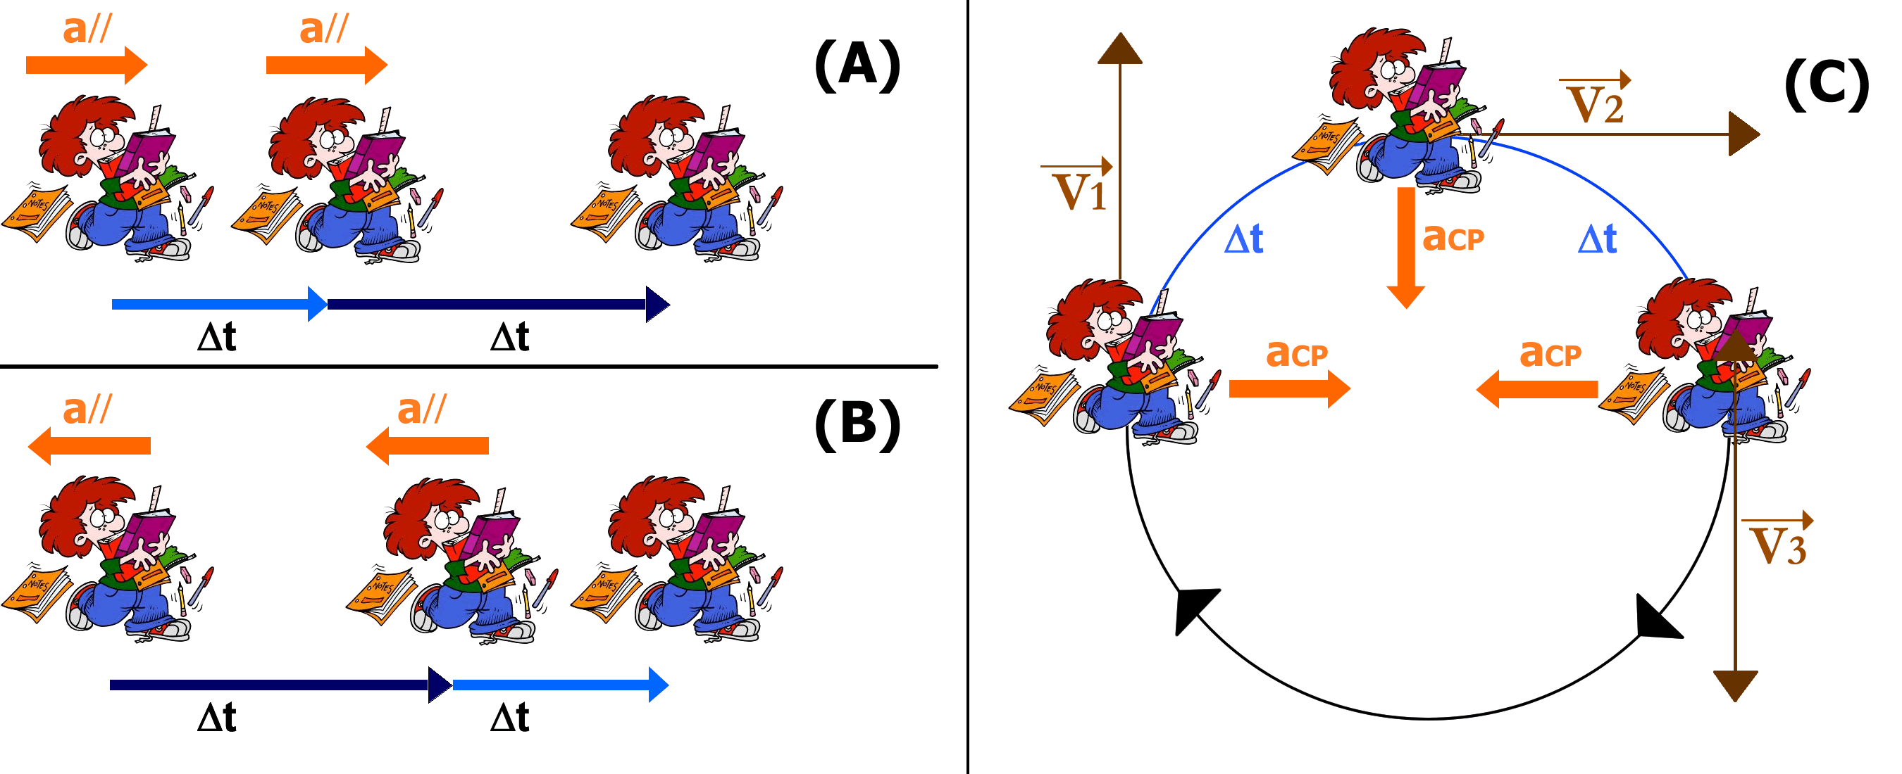
Figura 2: se il mimmo è spinto parallelamente alla sua velocità (cioè, se gli viene applicata a//) egli viene accelerato (A) o decelerato (B). Se invece viene accelerato perpendicolarmente alla velocità (cioè, se gli viene applicata a_{CP}) egli cambia direzione di moto con la concavità della traiettoria diretta verso a_{CP} ma non cambia la sua rapidità (C).

L’ACCELERAZIONE COME VETTORE
Così come la velocità misura la rapidità del cambio di posizione, cioè dello spostamento ΔS, l’accelerazione misura la rapidità del cambio di velocità, ΔV. Perciò l’equazione dell’accelerazione media è la stessa della velocità media, con ΔV al posto di ΔS:
${\vec{a}}_{m}=\frac{\vec{V}F-\vec{V}I}{t}= \frac{\vec{V}}{t}$ (1)
L’eq. (1) mostra che l’accelerazione media è un vettore che ha la stessa direzione e lo stesso verso del vettore Δ$\vec{V}$ e con modulo quello di Δ$\vec{V}$ diviso per Δt.
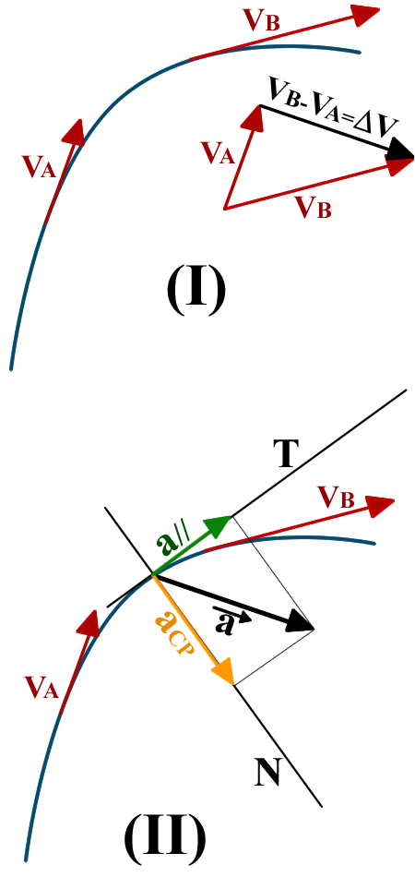
Visualizziamo adesso la vettorialità dell’accelerazione grazie ad un disegno. Guarda la figura 3-I: un corpo si muove lungo la sua traiettoria. All’istante t_{A} nel punto A la velocità istantanea del corpo è il vettore $\vec{V}$_{A}, all’istante t_{B} nel punto B la velocità è $\vec{V}$_{B}. Le direzioni di $\vec{V}$ sono tangenti la curva, come già sappiamo. Le due velocità sono diverse perché i due vettori hanno diverse direzioni e diverso modulo. A causa del cambiamento di velocità, , nell’intervallo di tempo Δt=t_{A}-t_{B} il corpo accelera e vale:
Determinazione grafica di $\vec{a}$, a// e a_{CP}
Per disegnare $il vettore \vec{a}$ si sfrutta il fatto che $\vec{a}$ e Δ$\vec{V}$ sono paralleli: perciò per prima cosa impariamo a disegnare Δ$\vec{V}$. Δ$\vec{V}$ è, per definizione, il vettore che devo aggiungere a $\vec{V}$_{A} per ottenere $\vec{V}$_{B}: la tecnica per disegnarlo è mostrata in figura 3-I. Si riportano i vettori $\vec{V}$_{A} e $\vec{V}$_{B} paralleli a loro stessi, unendoli per la coda. Dopodiché si traccia il vettore che va dall’estremo di $\vec{V}$_{A} a quello di $\vec{V}$_{B}: questo vettore è proprio Δ$\vec{V}$! Per disegnare $\vec{a}$ traccio un segmento parallelo a Δ$\vec{V}$ (figura 3-II), la cui lunghezza dipende dal modulo di $\vec{a}$ e dalla scala usata (nella Figura 3-II, per semplicità, ho posto il vettore $\vec{a}$ di lunghezza uguale al vettore Δ$\vec{V}$);
Figura 3
Per disegnare le due componenti centripeta e tangenziale, si decompone l’accelerazione, $\vec{a}$, lungo due direzioni: la prima, a//, è tangente alla curva; la seconda, a_{CP}, è perpendicolare alla tangente. In pratica: a// è la proiezione di $\vec{a}$ sulla retta tangente T, a_{CP} è la proiezione di $\vec{a}$ sulla retta perpendicolare N (Figura 3-II).
Ecco come si disegnano le due proiezioni (vedi figura 3-II). Tracciate la retta tangente T e quella perpendicolare N, per ottenere i due vettori accelerazione, a// e a_{CP}, si esegue il seguente procedimento: si traccia la parallela al vettore Δ$\vec{V}$ ottenuto nella figura I: poi dall’estremo della freccia di $\vec{a}$ si tacciano due parallele: una alla retta T, l’altra alla retta N. Le parallele intersecano T e N: si forma un rettangolo i cui lati sono le due proiezioni di $\vec{a}$ su T e N rispettivamente, cioè i due vettori cercati.

LE DUE COMPONENTI DELL’ACCELERAZIONE
Abbiamo appena visto che l’accelerazione è un vettore: però trattare matematicamente un vettore è complicato perché bisogna tener conto non solo del suo modulo ma anche della sua direzione. Per fortuna, il vettore dell’accelerazione per sua natura permette di essere scomposto facilmente nelle sue due componenti, a// e a_{CP}, che possono essere separatamente trattate come grandezze 1D, cioè come numeri: infatti a// e a_{CP} hanno effetti del tutto diversi l’uno dall’altro e non si influenzano fra di loro: la prima cambia solo il modulo, l’altra soltanto la direzione. Perciò, se sono interessato a quanto va veloce un mobile posso studiare solo a//; se all’opposto mi interessa di quanto curva la traiettoria uso solo a_{CP}. Da ora in poi studieremo queste due componenti separate una dall’altra.
ACCELERAZIONE CENTRIPETA
Riguardo all’accelerazione centripeta, torneremo sull’argomento a fine anno. Per adesso mi basta dire che essa è sempre rivolta verso l’interno della curva della traiettoria: se però la traiettoria è una linea retta –cioè se la traiettoria non ha curve- a_{CP} è esattamente nulla e viceversa. Questo spiega come mai quando andiamo in bici o in moto sul diritto… non si deve sterzare! Vedremo a fine anno che la sterzata è il modo con la quale noi diamo a_{CP} alla bicicletta: lungo una traiettoria diritta a_{CP} è nulla e perciò non dobbiamo sterzare.

ACCELERAZIONE TANGENZIALE
Adesso ci concentreremo sull’accelerazione tangenziale, cioè quella che modifica la rapidità del movimento e non la sua direzione.
L’accelerazione tangenziale media viene definita con una tecnica simile a quella utilizzata per definire la velocità media, cambiano solo le variabili del problema. Infatti, abbiamo detto che la velocità media misura la rapidità del cambio di posizione (cioè la rapidità dello spostamento) nell’ intervallo Δt e perciò scrivo Vm = ΔS/Δt: analogamente l’accelerazione tangenziale media misura la rapidità del cambio della velocità nell’intervallo Δt e perciò scrivo:
a_{//m} = $\frac{V}{t}=$ $\frac{V_{F}-V_{I}}{t}$ (2)
con V il modulo (con segno) della velocità scalare, cioè quella misurata lungo la traiettoria. Detto a parole: l'accelerazione tangenziale media è il rapporto tra la variazione di velocità scalare (ΔV) e l'intervallo di tempo in cui tale variazione avviene (Δt).
Nota la differenza fra Δ$\vec{V}$ come vettore usato nell’eq. (1) e ΔV come scalare (senza segno di vettore!) usato nell’eq. (2): il primo rappresenta il cambiamento di velocità in modulo e in direzione, il secondo solo quello in modulo!
Dal momento che l'unità di misura della velocità nel Sistema Internazionale è il metro al secondo (m/s), l'unità di misura dell'accelerazione è il metro al secondo quadro (m/s²). Dire che un corpo ha un'accelerazione di 1 m/s² significa che la sua velocità aumenta di 1 m/s durante ogni secondo di tempo.
Segno di a//
Notiamo come, dalla definizione stessa di accelerazione, si ricava che a_{//m} è positiva quando la velocità finale V_{F} è maggiore della velocità iniziale V_{I} , è zero quando la velocità finale coincide con la velocità iniziale e negativa quando la velocità finale è minore della velocità iniziale.

Attenzione al significato di “velocità maggiore” e “velocità minore” !!! Avere “velocità minore” non significa “andare più piano”! Di due corpi, uno con velocità V₁=4m/s e l’altro con velocità V₂=-8m/s, il più veloce è il secondo (in ogni secondo esso percorre 8m mentre il primo solo 4) anche se la sua velocità è minore (-8 < 4).
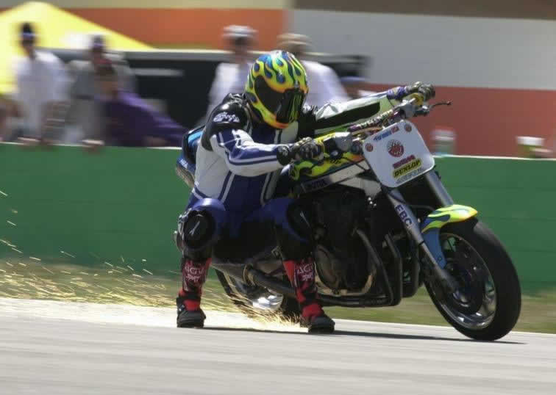
Il segno dell’accelerazione da solo non indica se l’oggetto sta aumentando o diminuendo la sua velocità. Considera ad esempio il caso di una moto con velocità iniziale V=25m/s che viene frenata fino all’arresto in 5.0 s, risulta a_{//m} = $\frac{0-25\frac{m}{s}}{5s}$ = -5.0m/s²: l’accelerazione è negativa e la moto ha rallentato.

“Benissimo! Ho capito: quando a_{//m} è negativa ho sempre un rallentamento…” “Nooo! Non hai capito nulla! Aspetta che io finisca gli esempi prima di giungere alla conclusione.” “Uffa… il Prof mi ha sgridato.” “Ho fatto bene a sgridarti. Non hai avuto pazienza di aspettare.”

Facciamo un secondo esempio: solita moto di prima ma stavolta si muove in verso opposto con V=-25m/s. Essa frena nuovamente in 5s… a_{//m} =$\frac{0-\left(-25\right)\frac{m}{s}}{5s}$ = +5m/s². Stavolta l’accelerazione è positiva ma la moto ha comunque rallentato !!!!! In classe abbiamo fatto tanti esempi riguardo al segno di a//… cheeee?!?! Non te li ricordi ?!? Vai subito a rileggerteli sugli appunti! Siamo giunti a questa conclusione:
se i segni di velocità e accelerazione sono concordi l’oggetto accelera
se i segni di velocità e accelerazione sono discordi l’oggetto decelera
Quesito 1: Supponiamo che un corpo abbia velocità pari a 10 m/s. Dopo 20 s la sua velocità è aumentata a 30 m / s. Qual è la sua accelerazione tangenziale media?
Ris: Per trovare l'accelerazione tangenziale media del corpo è sufficiente applicare l’eq. (2):
a_{//m} = (V_{F} – V_{I}) / (t_{F} – t_{I}) = (30 m/s - 10 m/s) / (20 s) = (20 m/s) / 20 s = 1 m/s².

Quesito 2: La posizione di un corpo in caduta libera viene misurata ogni secondo e si ottengono i seguenti risultati: s₀ = 0, s₁ = 4.9 m, s₂ = 19.6 m, s₃ = 44.1 m. Si calcolino le velocità medie e le accelerazioni medie nei vari intervalli di tempo.
Ris: Andiamo per prima cosa a calcolarci le velocità medie nei vari intervalli di tempo. Tra 0 e 1 s la velocità media è V₁ = 4.9 m / 1 s = 4.9 m /s. Nel secondo intervallo di tempo, compreso tra 1 s e 2 s, la velocità media è V₂ = (19.6 m - 4.9 m)/1 s = 14.7 m/s. Nel terzo intervallo di tempo, tra 2 s e 3 s, la velocità media è V₃ = (44.1 m - 19.6 m)/1 s = 24.5 m/s.

Come si può notare la velocità di un corpo in caduta non è costante ma aumenta al passare del tempo. L'accelerazione tangenziale media nel primo intervallo di tempo è:
a₁ = (V₂ - V₁)/(1 s) = (14.7 m/ s - 4.9 m/s)/(1s) = 9.8 m/s²
Analogamente possiamo facilmente calcolare l'accelerazione media nel secondo intervallo di tempo:
a₂ = (V₃ - V₂)/(1 s) = (24.5 m/s - 14.7 m/s)/(1s) = 9.8 m /s²
Scopriamo che l'accelerazione media non è cambiata! come vedremo, un corpo in caduta libera, si muove con un'accelerazione costante e uguale a g = 9.8 m /s².

( Parte degli appunti ripresi dal documento: “ACCELERAZIONE NEL MOTO CURVILINEO” del Liceo Classico Statale “Vincenzo Lanza” di Foggia.

Quesiti ripresi ed adattato dal sito:
http://digilander.libero.it/danilo.mauro/temi/cinematica2.html#sthash.xhofeCtL.dpuf )

Negli appunti “VELOCITA’ VETTORIALE ISTANTANEA”

